**Kapitel 6: Grøn vækst eller økologisk økonomi?**

*Uendelig økonomisk vækst er ikke noget, man skal fordømme i hånlige vendinger; det er netop det, vi skal sigte mod.*Sådan skrev den økonomiske redaktør fra Sky News efter klimaaktivisten Greta Thunbergs tale i FN i 2019.

Citatet udtrykker det traditionelle økonomiske syn på sammenhængen mellem vækst og natur, nemlig at naturen er en uudtømmelig kilde til ressourcer, der blot venter på at blive bearbejdet, forbrugt og smidt ud. Vækst i BNP er blevet både målet og målestokken for det gode liv. Vækst giver mulighed for øget forbrug og produktion og holder samtidig beskæftigelsen oppe og fremmer velstanden. Hertil kommer, at økonomer, politikere og erhvervsledere, der er fortalere for vækst, har en stærk tro på, at markedet fremmer innovation, og at fremtidens teknologi nok skal løse mange af miljøproblemerne.

# 6.1: Miljøøkonomi: Grøn vækst

Grøn økonomi eller grøn vækst er en økonomisk skole, der analyserer forskellige former for miljø- og klimatiltag ud fra et økonomisk bæredygtigt perspektiv, for eksempel hvordan man kan få mest muligt miljø med færrest mulige omkostninger. Miljøøkonomi placerer sig inden for markedsøkonomien og arbejder med markedsbaserede løsninger.

Klimaforandringerne er et resultat af den største markedsfejl, verden har set. De, som påfører andre skade ved at udlede drivhusgasser, betaler ikke for det. Sådan sagde økonomen Nicholas Stern i en berømt tale til det britiske Royal Economic Society i 2007.

Udgangspunktet for analysen af den globale opvarmning og udledningen af CO₂ er, at der er tale om en markedsfejl. Udledningen af CO₂ skyldes negative eksternaliteter. Prisen på udledning af CO₂ er ikke indregnet i virksomhedernes pris, men væltes over på hele samfundet.

Stort set alle ny-klassikere, grønne økonomer og fortalere for grøn bæredygtig økonomisk vækst peger entydigt på en CO₂-afgift som den mest effektive løsning på dette forhold. Den danske regerings Miljøøkonomiske Råd anbefaler i den forbindelse en ensartet beskatning af alle typer af drivhusgasudledninger som den mest omkostningseffektive vej til reduktion af CO₂-udledning.

Ifølge Det Miljøøkonomiske Råd bør prisen på et ton CO₂-ækvivalenter (standardmål for CO₂-udledning) stige frem mod 2030 til 1200 kroner for en afgift, der dækker alle former for udledning. Udelades landbruget fra denne ekstra udgift, vil afgiften skulle stige til 3000 kroner pr. ton CO₂ i 2030.

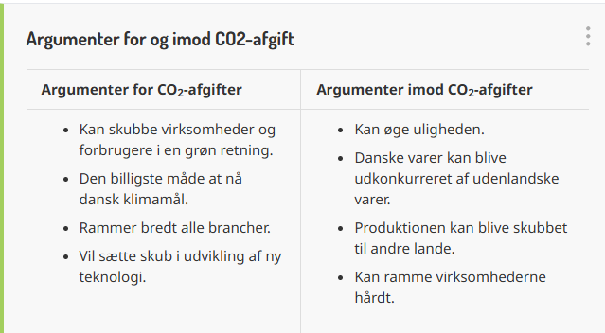

Kilde: Bo Isaksen og Dennis Lunding Nielsen.

En afgift aktiverer markedskræfterne, sådan at producenterne vil forsøge at nedbringe CO₂-forbruget i produktionen af varer og tjenesteydelser, fordi det vil kunne betale sig på bundlinjen. Forbrugerne vil foretrække varer med en mindre CO₂-belastning, fordi det alt andet lige kan ses på prisen.

Tilskud til eksempelvis elbiler er et andet økonomisk tiltag, som politikerne kan bruge i kampen for at nedbringe CO₂-udledningen. Et sådant tilskud er derimod ikke nødvendigvis en omkostningseffektiv metode. Tilskuddet vil nok gavne salget af elbiler, men i modsætning til CO₂-afgiften vil det ikke fremme den grønne omstilling i form af flere cykler, færre benzin- og dieselbiler, mindre kørsel i biler og mere offentlig transport.

Tilskud har hertil den svaghed, at politikerne udpeger det område eller den teknologi, der skal fremmes. Men måske er det ikke den med mest potentiale. Man kan derfor ende med at have støttet en teknologi, der ikke på effektiv vis kan bidrage til eksempelvis at nedbringe CO₂-udslippet. Miljøøkonomiens tilgang til forholdet mellem økonomi og natur kan illustreres af figur 6.1.

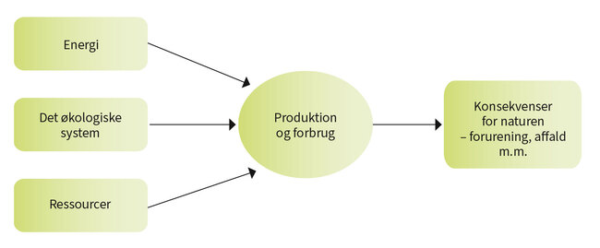

**Figur 6.1: Model over sammenhæng mellem økonomi og miljø**

Kilde: Inge Røpke et. al: Økologisk økonomi, Aalborg Universitet, Institut for Planlægning og Center for Design, Innovation og Bæredygtig Omstilling – DIST, 2017.

Modsat den traditionelle forståelse af økonomisk vækst ønsker grøn vækst at genanvende og optimere udnyttelsen af råstoffer og materialer med det perspektiv, at teknologien skal gøre det muligt både at være grøn og at have vækst. Tilhængere af grøn vækst henviser til begrebet afkobling. Det betyder, at man ved hjælp af teknologisk innovation og effektivisering kan afkoble økonomisk vækst fra miljøpåvirkning og på denne måde både sikre vækst og sørge for, at miljøet skånes.

Figur 6.2 viser regeringens bud på teknologier, der kan nedbringe landbrugets CO₂-udledning. Andre eksempler er Carbon Capture and Storage (CCS), der virker ved at indfange CO₂ og deponere den nede i undergrunden. Fælles for alle disse teknologier er, at de for det første ikke endnu er fuldt udviklede, og for det andet ved man ikke, om de vil kunne bidrage tilstrækkeligt til at skabe de nødvendige forandringer.

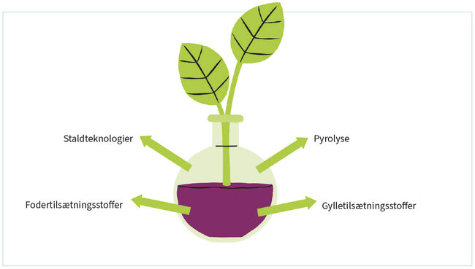

**Figur 6.2: Regeringsoplæg til grøn omstilling af landbruget, april 2021**

Kilde: Regeringsoplæg til grøn omstilling af landbruget april 2021.

# 6.4: Cirkulær økonomi

Ved at genanvende affald, effektivisere produktionen og erstatte stoffer, som der er mangel på, med andre stoffer, er idéen, at den gamle lineære måde at producere på: producér – brug – smid væk, kan erstattes af en cirkulær produktion: producér – genanvend – producér. Dette kaldes cirkulær økonomi. Den cirkulære økonomi har især fokus på at erstatte fossile brændstoffer som olie, kul og gas med vedvarende energikilder, anvende kvalitetsmaterialer, der holder i lang tid, og som er nemme at genanvende, samt at sortere affald til genanvendelse.

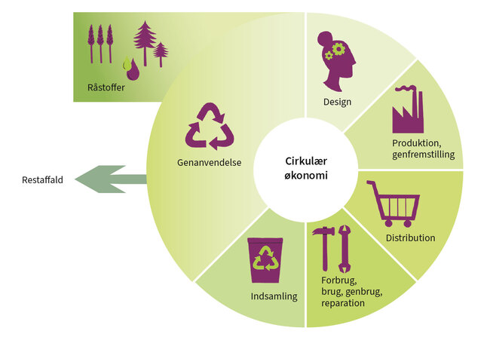

**Figur 6.3: Cirkulær økonomi**

Kilde: Energiforumdanmark.

Problemet med cirkulær økonomi er, at det ikke er et lukket kredsløb. Hver gang et materiale bliver genbrugt, sker der en forringelse af kvaliteten. Derfor skal der fremstilles store nye mængder for at matche vores forbrug. Og meget af det affald, vi smider ud, kan ikke genanvendes. I 2015 var det kun 6 procent af den samlede mængde råstoffer, som den globale økonomi optager og behandler, der blev recirkuleret og dermed bidrog til at lukke cirklen. Det populære billede af en gentagen cirkulær bevægelse af genbrug og genanvendelse er over tid blevet mere pragmatisk. Det skyldes, at man erkender, at det både kræver input af både energi og nye materialer at kunne genanvende, og at den samlede masse, man kan genanvende, er noget mindre, end man tidligere troede. Det ændrer dog ikke på, at der fortsat er et stort og uudnyttet potentiale i den cirkulære økonomi, men der er også indbyggede begrænsninger.

Konklusionen er selvfølgelig, at cirkulær økonomi bør erstatte lineær produktion, men at det ikke er tilstrækkeligt. Det er derfor nødvendigt på samme tid at begrænse det samlede forbrug, hvilket kan komme til at betyde, at vi mennesker i stigende grad skal til at leve anderledes, end vi har gjort hidtil – vores livsstil skal simpelthen ændres.

# Kilde: [Forside | BASAL ØKONOMI](https://xn--basalkonomi-kgb.ibog.forlagetcolumbus.dk/?id=1)